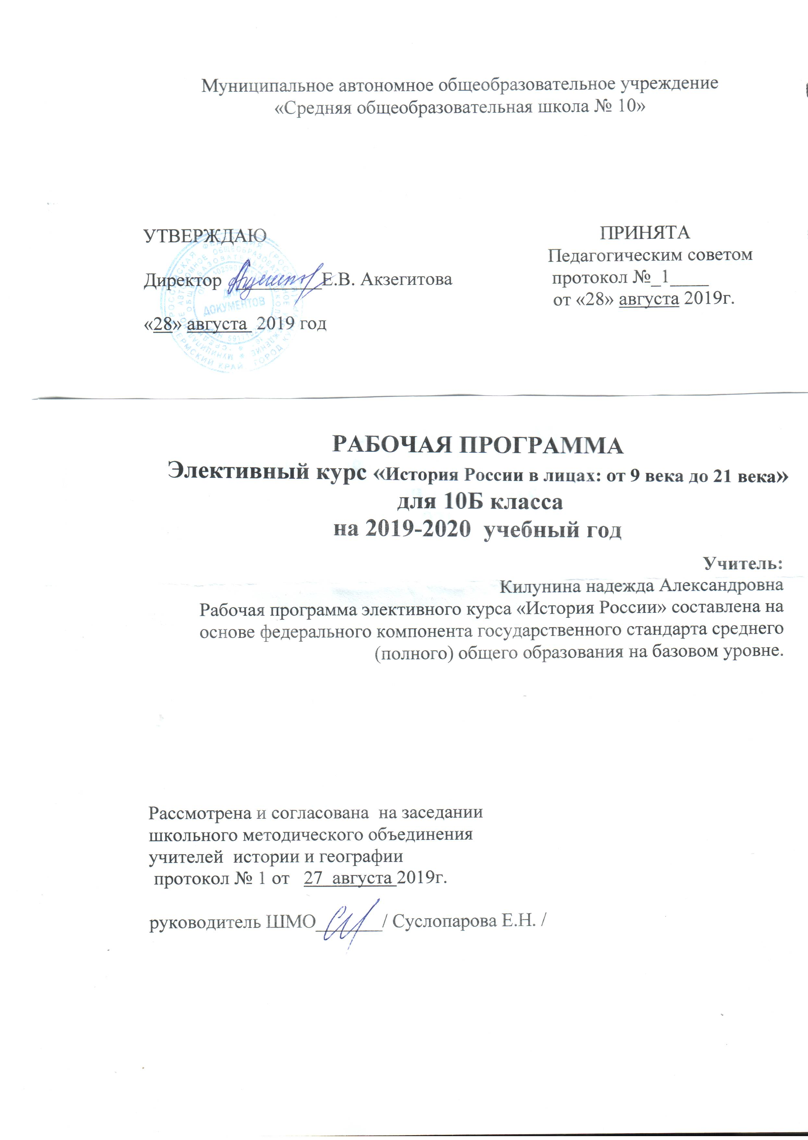

Рабочая программа элективного курса «История России в лицах» для 10 класса
Срок реализации программы – 1 год
Программа курса рассчитана на 34 часа
Пояснительная записка
Составлена на основе федерального компонента стандарта среднего (полного) общего образования по истории и в соответствии с задачами модернизации содержания образования Рабочая программа элективного курса предназначена для учащихся 10 класса.
Актуальность:
Для понимания русской истории, как и любой другой, важен учет влияния на эту историю личностей. История населена людьми, личностями. Огромную роль в истории любого государства, в т.ч. и нашего, играют лидеры. Чем сильнее они вторгаются в жизнь общества, тем более сильное влияние они оказывают на судьбу страны. Учитывая сложность вопроса об исторических личностях, их роли в истории, учащимся полезно будет разобраться, чем объясняется выдвижение того или иного человека в качестве общественного, политического, духовного или иного лидера, на чем основаны его власть, влияние на судьбы других людей. Важно научить учащихся понимать, насколько личность, ее идеи, достоинства и недостатки влияют на формирование исторического процесса в государстве. Этому и способствует данный элективный курс. Кроме этого, он пополняет и расширяет запас знаний уч-ся по истории Отечества, заставляет размышлять о судьбах, воспитывает патриотизм и уважение к родной стране, продолжает формирование учебных навыков: участие в дискуссии, анализ исторических документов, работа с дополнительной литературой и т.п. Актуальность определяется важностью изучения персоналий для понимания изучаемой эпохи, а также имеет практическое значение – подготовку к успешной итоговой аттестации.
Место данной дисциплины в системе исторического и обществоведческого образования:
Данный элективный курс дополняет и углубляет программу по истории России.
Межпредметные связи:
Содержание курса востребовано при изучении тем « «Политический лидер» в 11 классе на уроках обществознания.
Цель курса:
Формирование исторического мышления учащихся через изучение роли личности в истории России.
Задачи:
      - углубление знаний уч-ся об отдельных исторических деятелях России;
      - развитие критического мышления;
      - воспитание патриотизма и любви к Родине на примере жизни выдающихся людей нашей страны;
      - совершенствование учебно-исследовательской деятельности через семинарские занятия, разработку проектов способствовать развитию гражданственности учащихся, приучая их к диалогическому многомерному восприятию общественной деятельности, сбалансированному подходу к достоинствам и недостаткам исторических личностей, государства, общества;
      - формировать и развивать коммуникативные навыки, которые способствуют умению работать в группе, вести дискуссию;
      - создавать условия для развития у учащихся интеллектуальных и практических умений в изучении истории;
Методы: проблемное обучение, частично-поисковый, исследовательский.
Программа предусматривает значительное количество семинаров, призванных формировать историческое мышление учащихся, совершенствовать навыки работы с различными видами исторических источников, а также анализ проблемных, дискуссионных вопросов при изучении истории, альтернативные подходы к оценке проблем прошлого, прогнозирование событий и явлений, неоднозначные оценки хода событий.
В процессе изучения курса происходит формирование общеучебных умений:
*анализ и сопоставление фактов
*работа с учебной, научно – популярной и художественной литературой
*анализ документов
*оформление сообщений и рефератов
*умение работать в системе Internet
Содержание программы предоставляет возможность , помимо формирования общеучебных умений, на основе специфического исторического материала развивать у учащихся специальные предметные умения и навыки
*определять достоверность исторических фактов
*устанавливать последовательность, синхронность исторических событий
*сравнивать предлагаемы исторические события, исторические личности, анализировать, оценивать, выявляя сходства и различия
*высказывать суждения об изученном материале, версиях, существующих в различных источниках по поводу исторических событий, фактов, личностей.
Методика работы со старшеклассниками предполагает в проведении элективного курса следующие формы и приемы:
*лекция с последующим опросом
*лекция с обсуждением документов
*беседы
*семинары
*практические работы
*презентация
Требования к знаниям и умениям уч-ся:
- учащиеся должны освоить навыки поиска, обработки, представления информации, решение познавательных и практических проблемных задач; участия в дискуссии, анализа исторических документов, определение характеристик изучаемого объекта, сравнение, сопоставление его признаков; использование ИКТ;
- овладеть различными видами публичных выступлений.
- оценивать деятельность исторических личностей и аргументировано представлять собственное отношение к ним.
Условия для реализации:
Занятия по изучению элективного курса проводятся в кабинете истории, имея оборудование: карты по истории России, иллюстрированный, справочный материал научную и методическую литературу, работа с Интернетом.
Для фиксации результатов и коррекции познавательной деятельности учащихся необходимо иметь разнообразные виды заданий, в том числе и тестовых. Так измерителем обученности учащихся может быть:
*исторический диктант, в котором учащиеся должны уметь правильно соотнести исторический факт с указанием на доске названиями, историческую личность и ее деятельностью
*деформированный текст, в котором учащимся нужно вставить пропущенные слова , даты
*обобщающие вопросы и задания
*текст с ошибками, в котором учащиеся должны исправить ошибки
Перечень учебно-методического обеспечения образовательного процесса
- Анисимов Е.В. Женщины на Российском престоле. Спб.: Весь, 1997.
- Изучение истории на профильном уровне в современной школе: сборник учебно-методических материалов/ Под ред. доктора педагогических наук Е.Е.Вяземского. – М.: ООО «ТИД «Русское слово - РС», 2006. – 264с.
- Карпов Г.М. История России в лицах. Деятели петровской эпохи. М.: Школа-Пресс, 2002.
- Манько А.В. История России в лицах. Женщины на русском престоле. М.: Школьная пресса, 2002.
- Манько А. Выдающиеся деятели XVIII в. М,2004г.
- Манько А. Выдающиеся деятели XIX в. М,2004г.
- Морозова Л.Е. История России в лицах. Первая половина XVII века. М., Школа-Пресс, 2000.
- Павленко Н.И. Птенцы гнезда Петрова. М.: Издательство "Мысль", 1985.
- Перхавко В.П. История России в лицах. IX – начало XVII века. М.: Школа-Пресс, 2000.
- Справочник учителя истории. 5-11 классы/Авт.-сост. М.Н.Чернова. – М.: Издательство «Экзамен», 2008г.. – 574с.
- Степанищев А.Т. Методика преподавания и изучения истории: Учеб. пособие для студ. высш. учеб. завед: в 2 ч. – М.: Гуманит. изд. центр ВЛАДОС, 2002.
- Энциклопедический справочник школьника. История России. М.: ОЛМА ПРЕСС, 2007.
- Энциклопедия Аванта +
Электронные пособия:
- Виртуальная школа Кирилла и Мефодия. Уроки отечественной истории. XIX – XXвв.
- Программа «Энциклопедия истории России 862-1917». - «Интерактивный мир». АО Коминфо.
- Календарно-тематический план
№  п/п | Тема занятия | Предметное содержание | Форма занятия | Всего часов
1 | Введение. Роль личности в истории | Цели и задачи курса, основные требования, выбор тем учащимися | лекция | 1
2 | Первые князья и их роль в становлении русского государства | Спорные вопросы появления государства у восточных славян; неизвестные страницы внутренней и внешней политики Рюрика, Олега, Игоря, Ольги, Святослава | практикум | 1
3. | Русь во времена Владимира Святославовича | Первые усобицы. Предпосылки крещения Руси. Роль христианства в истории и культуре Руси. | лекция | 1
4. | Правление Ярослава Мудрого | Появление первого посменного свода законов и формирование феодальных отношений, | лекция | 1
5. | Владимир Мономах - великий киевский князь | Роль Владимира Мономаха как реформатора и воссоздателя единства Руси | лекция | 1
6. | Александр Невский | Наступление крестоносцев. Александр Ярославович Невский. Выбор князя. Борьба против шведских и немецких рыцарей | лекция | 1
7. | От Калиты до Дмитрия Донского | Москва – центр объединения Руси и роль в этом процессе московских князей. | семинар | 1
8. | Сергий Радонежский – русский святой | Понять величие духовного подвига Сергия Радонежского для духовной жизни России. Проанализировать его деяния, влияние на политическое развитие Московского государства. | презентация | 1
9. | Иван III и образование единого государства | Создание новой системы управления государством и свержение ига. | лекция | 1
10. | Иван Грозный и его современники | Формирование личности Ивана Грозного, Избранная Рада и ее роль в реформировании государства, судьба членов Избранной Рады, опричнина и опричники | лекция | 1
11. | Феномен самозванства на Руси | История самозванства и самозванцев: Лжедмитрий I и II,; причины появления самозванцев | лекция | 1
12. | Борис Годунов и Смутное время | Борис Годунов как личность и правитель. | семинар | 1
13. | Минин и Пожарский в истории Смуты | история Смутного времени через призму его участников; значение второго ополчения в истории Смуты; судьба его руководителей | Беседа и практикум | 1
14. | Первые Романовы | Избрание новой династии. Михаил Фёдорович и Алексей Михайлович – первые преобразования. | лекция | 1
15. | Никон и Аввакум в церковном расколе | Борьба светской и духовной власти. Церковная реформа. Старообрядцы. | презентация | 1
16. | Петр I и его современники | формирование личности Петра I; окружение Петра; дискуссионные вопросы в истории правления Петра | семинар | 1
17.. | Женщины на российском престоле XVIII века | Дворцовые перевороты, Екатерина I, Анна Иоанновна, Елизавета Петровна | Беседа и практикум | 1
18. | Золотой век Екатерины II | Личные и государственные таланты Екатерины II, эпоха «просвещённого абсолютизма» и значение реформ. | презентация | 1
19. | Великие полководцы и флотоводцы XVIII века | Румянцев, Потёмкин, Ушаков Ф.Ф, Суворов (на выбор учащихся) | лекция | 1
20. | Ломоносов и русская культура XVIII века | Вклад Ломоносова в русскую культуру XVIII века | презентация
21 | От Болотникова до Пугачёва | Общее и различное в социальных движениях XVIII века, роль личности руководителя и влияние этих движений на ход истории. | семинар | 1
22. | Александр 1- несостоявшийся реформатор | Анализ личности императора и его реформаторской несостоятельности через анализ документов и мнения современников. | Беседа и практикум | 1
23. | Кутузов и Отечественная война 1812 года | Великий полководческий талант Кутузова и его ученики. | лекция | 1
24. | Трагедия семей декабристов | Страницы декабристского движения, судьбы участников восстания декабристов, казнь декабристов, ссылка в Сибирь, история жен декабристов | семинар | 1
25. | Россия при Николае I | Попытка укрепить империю через усиление цензуры. Теория «официальной народности» как ответ на рост революционных настроений. | лекция | 1
26. | Славянофилы и западники – спор о будущем России | Дискуссия о заслугах и недостатках либерализма в России. Современная оценка этого течения общественной мысли. | беседа | 1
27. | Крымская война и судьба России | Слава и горечь Севастополя. Заслуги Нахимова. Корнилова и Истомина в Крымской войне. | лекция | 1
28. | Судьбы реформаторов в России 1 пол.19 века | Сперанский М.М., Новосильцев Н.Н.,Аракчеев А.А.,. Канкрин Е.Ф. (на выбор учащихся) | семинар | 1
29. | Золотой век русской культуры и её представители | Основные достижения русской культуры 1 пол.19 века, эпоха классицизма и романтизма. Наиболее яркие представители. | презентация | 1
30. | Александр II и эпоха великих реформ | Историческая необходимость отмены крепостного права и личное мужество императора при проведении реформ. | лекция | 1
31. | Народники в судьбе России | Три течения народников и их программы. Роль главных идеологов. Влияние краха народничества на революционное движение. | лекция | 1
32. | Первые марксисты | Рабочий класс и рабочее движение. Плеханов и Ленин. | лекция | 1
33. | Роль «передвижников» в культуре России 2 пол.19 века | Эпоха освобождения и русская культура 2 пол.19 века. Наиболее яркие представители и их идейная основа. | презентация | 1
34. | Итоговое занятие. « Я узнал, могу, хочу…» | Подведение итогов. | Круглый стол | 1

